Spolek KČT Náchod

Vás zve na výlet

ve středu 20. května 2020

Údolími tří novoměstských přítoků Metuje

Trasa: Podél Bohdašínského potoka do Slavoňova

Odjezd z Náchoda vlakem v 7.21 hod. do Nového Města n. M.

Návrat v odpoledních hodinách. Svačinu a pití s sebou!
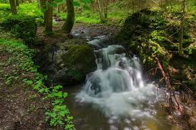

Vedoucí : Ing.Jaroslav Rohulán
mobil: 608935310, e-mail jrohulka@gmail.com

